ЛАБОРАТОРНАЯ РАБОТА №2

ОПРЕДЕЛЕНИЕ КОЭФФИЦИЕНТА ЛУЧЕИСПУСКАНИЯ СЕРОГО ТВЕРДОГО ТЕЛА – РАЗОГРЕТОЙ ВОЛЬФРАМОВОЙ НИТИ – КАЛОРИМЕТРИЧЕСКИМ МЕТОДОМ
(4 часа)

Цель работы: изучение коэффициента лучеиспускания серого тела – вольфрамовой нити – и устройства для лабораторной работы, а также приобретение навыков и умений проведения научного эксперимента.

Задание на работу:
1. Ознакомиться с основными теоретическими сведениями и методикой обработки опытных данных.
2. Изобразить в рабочем журнале схему лабораторной установки для определения коэффициента теплопередачи лучеиспусканием.
3. Ознакомиться с принципом действия устройства и подготовиться к проведению эксперимента.
4. Произвести необходимые измерения.
5. Выполнить обработку экспериментальных данных.
6. Построить зависимость с = f(Т) и проанализировать ее.
7. Оформить в рабочем журнале отчет по лабораторной работе и ответить на контрольные вопросы.

1. Основные теоретические положения.
Передача тепла лучеиспусканием от Солнца Земле - необходимое условие жизни. Энергия сгорания дров, торфа, каменного угля, нефти и ее продуктов, электроэнергия гидростанций, энергия животных, человека и т.д. – все это энергия принесенная на Землю электромагнитными лучами Солнца.
Лучистый теплообмен между двумя телами, когда температура одного тела значительно выше температуры другого T₁ >>T₂ ( T₁ – температура более нагретого тела, которое излучает тепловую энергию) подчиняется закону Стефана-Больцмана:

q* = ε_{пр}∙c₀∙[Т₁⁴ – Т₂⁴], (1)

где: q* – удельный тепловой поток, излучаемый нагретым телом, [Вт/м²];
c₀ – коэффициент излучения абсолютно черного тела;
ε_{пр} – приведенная степень черноты излучающих энергию тел, безразмерная величина, причем всегда ε_{пр} < 1.
Введем понятие серого тела, которое связано с коэффициентом излучения абсолютно черного тела зависимостью:

с = ε_{пр} c₀,

где c – коэффициент излучения серого тела.

Таким образом, из. уравнения (1) получим:

q* = c∙[Т₁⁴ – Т₂⁴]. (2)

Полный тепловой поток лучеиспускания нагретого тела будет равен удельному тепловому потоку, умноженному на площадь F поверхности лучеиспускающего тела:

q_{л} = q∙F = c∙F∙[Т₁⁴ – Т₂⁴], (3)

где: с – излучательная способность серого тела, [Вт/м²∙°К⁴];
F – площадь поверхности излучающего тела, [м²];
Т₁ – температура разогретой вольфрамовой нити, [°К];
Т₂ – температура окружающей среды, в которую происходит излучение, [°К];
q_{л} = q∙F– полный тепловой поток излучения – энергия излучаемая в единицу времени – мощность вольфрамовой нити, [Вт].
На установившемся режиме (при балансе мощностей)

q_{л} = Р, (4)

т.е. излучаемая мощность равна подводимой к нити электрической мощности Р, [Вт].
Формулу (3) можно упростить и дальше, вынеся член Т₁⁴ за скобки:

q_{л} = q*∙F = c∙F∙Т₁⁴∙[1 – (Т₂/Т₁)⁴ ]. (5)

Из формулы (4) следует: если температура нагретого тела превышает температуру холодного (Т₁>Т₂) более чем в 3,3(3) раза, то формулу можно и дальше упростить, отбросив второе слагаемое в квадратных скобках

q_{л} = q*∙F = c∙F∙Т₁⁴. (6)

При этом погрешность расчета лучистого теплового потока по формуле (6) составит меньше 1%.
Из формул (4) и (6) имеем:

с = Р/(F∙Т₁⁴). (7)
Для удельного теплового лучистого потока, исходя из формулы (6), можно записать

q* = c∙Т₁⁴, (8),

что представляет собой математическое выражение закона Стефана-Больцмана для серого тела.
2. Подготовительные расчеты.
Из формулы (7) с = Р/(F∙Т₁⁴) следует, что для определения с необходимо знать Т₁ и F.
2.1. Определим Δt – разность рабочей температуры нити накала и комнатной, [°С].
В качестве основного элемента устройства для лабораторной работы используем пустотную (вакуумную) лампу накаливания с паспортными данными: мощность Р = 40 [Вт], напряжение U = 230 [В] (данные указаны на колбе лампы).
Как известно электрическая мощность

Р = U∙I = U²/R,

где ток I = U/R – напряжение деленное на ток (закон Ома).
Отсюда сопротивление нити при накале

R= U²/Р. (9)

Как известно, сопротивление проволоки [Ом]

R = ρ∙(1+α∙Δt)∙l/s, (10)

где: ρ – удельное сопротивление вольфрама при комнатной температуре 20 [°С] обозначим – ρ₂₀;
α – температурный коэффициент сопротивления вольфрама;
Δt – разность рабочей температуры нити накала и комнатной, [°С];
l – длина, [м];
s – поперечное сечение нити накала, [м²].
Обозначим R_{Δt} сопротивление нити накала, нагретой до рабочей температуры. Тогда из (10) получим:

R_{Δt} = ρ₂₀∙(1+α∙Δt)∙l/s. (11)

Сопротивление нити накала при комнатной температуре 20 [°С]

R₂₀ = ρ₂₀∙(1+α∙0)∙l/s = ρ₂₀∙l/s. (12)

Пренебрегая изменением линейных размеров нити накала при нагревании от комнатной температуры 20 [°С] до рабочей t = 2200-3000 [°С], поделим (12) на (11) и получим:
$\frac{R\text{20 }}{R_{\text{Δt}}}=\frac{\frac{ρ\text{20 }l}{S}}{\frac{ρ\text{20 }l}{S}(1+\text{αΔt})}=\frac{1}{(1+\text{αΔt})}$. (13)

Заменив в формуле (13) R_{Δt} его значением из формулы (9), получим:

$\frac{R\text{20 }}{{}^{U^{2}P}}=\frac{1}{1+\text{αΔt}}$

откуда $\text{Δt}=\frac{\frac{{}^{U^{2}P}}{R_{\text{20}}}−1}{α}$, (14)
где: α = 0,0045 [град⁻¹]– температурный коэффициент сопротивления для вольфрама при 20 [°С] (берется из справочника) полагаем неизменным при нагревании;
R₂₀ = 94 [Ом]– сопротивление нити накала, измеренное при температуре 20 °С.
Проверка размерности

$\text{град}=\frac{\frac{{}^{В^{2}\text{Вт}}}{\text{Ом}}−1}{{\text{град}}^{\text{-1}}}=\frac{\frac{{}^{\text{В*В}\text{В*А}}}{В}}{{\text{А*град}}^{−1}}=\text{град}$.

Вычислим разность температур нити накала и окружающей – комнатной

$\text{Δt}=\frac{\frac{{}^{{\text{230}}^{2}\text{40}}}{\text{94}}−1}{\text{0,0045}}=\text{2904}$°С.

2.2. Определим диаметр d и длину l нити накала в лампе.
2.2.1. Из формулы (7) с = Р/(F∙Т₁⁴), где F=π∙d∙l – площадь поверхности нити накала с диаметром d и длиной l, имеем:

с = Р/π∙d∙l∙Т₁⁴

откуда (с учетом с= ε_{пр}∙c₀) получим

d∙l = P/π∙ε_{пр}∙c₀∙T₁⁴ – (15)

уравнение с двумя неизвестными d и l, которое может быть решено только в системе 2-х уравнений.
Проверка размерности

$\text{М*М}=\frac{\text{Вт}}{\frac{\text{Вт}}{М^{2}{\text{*град}}^{4}}{\text{*град}}^{4}}=М^{2}$.

2.2.2. Составим второе уравнение системы. Из уравнения (11)

R_{Δt} = ρ₂₀∙(1+α∙Δt)∙l/s,

где площадь поперечного сечения s = π∙d²/4, а d – диаметр нити накала, получим

$R_{Δt}=ρ_{\text{20}}(1+\text{αΔt})\frac{\text{4 l}}{{\text{πd}}^{2}}$,

откуда

$\frac{l}{d^{2}}=\frac{\text{πR}Δt}{{\text{4ρ}}_{\text{20}}(1+\text{αΔt})}$.

Заменив R_{Δt} = U²/Р (9), получим

$\frac{l}{d^{2}}=\frac{{\text{πU}}^{2}}{\text{4Pρ}\text{20}(1+\text{αΔt})}$. (16)

Проверка размерности

$\frac{М}{М^{2}}=\frac{В^{2}}{\text{В*А*Ом*}\frac{М^{2}}{М}{\text{*град}}^{−1}\text{*град}}=\frac{В^{2}}{\text{В*А*}\frac{В}{А}∗\frac{М^{2}}{М}{\text{*град}}^{−1}\text{*град}}=\frac{1}{М}$.

2.2.3. Решим систему уравнений (15) и (16).
dl = P/π∙ε_{пр}∙c₀∙T₁⁴; (17)
$\frac{l}{d^{2}}=\frac{{\text{πU}}^{2}}{\text{4Pρ}\text{20}(1+\text{αΔt})}$, (18)

где ε_{пр} = 0,247…0,312 при 2000…2700 [°С]. Выбираем значение 0,312, т.к. рабочая температура нити накаливания t = 20 + 2904 = 3014 [°С]. Тогда данные для подстановки в формулы имеют вид:
с₀ = 5,67∙10⁻⁸ $\frac{\text{Вт}}{м^{2}{\text{*град}}^{4}}$;
Т₂ = t₂ + 273 =293 [°К];
Т₁ = Т₂ + Δt = 293 + 2904 =3197 [°К];
α = 0,0045 [град⁻¹];
ρ₂₀ = 0,055 [$\frac{\text{Ом*м}⋅м^{2}}{м}$] = 0,055*10⁻⁶ [Ом∙м];
Р = 40 [Вт[.
Подставляя численные значения в уравнения (17) и (18), получим
$$\text{dl}={\text{40}}/π∗0,\text{312}∗5,\text{67}∗{\text{10}}^{−8}∗{\text{3197}}^{4};$$
$$\frac{l}{d^{2}}=\frac{π∗{\text{230}}^{2}}{4∗\text{40}∗0,\text{055}∗{\text{10}}^{−6}∗(1+0,\text{0045}∗\text{2904})}$$
откуда
d = 17∙10⁻⁶ м = 17 [мкм];
l = 0,4 м = 40 [см].

Проверку найденных значений d, l и Т₁ выполним вычислением сопротивления вольфрамовой нити при 20 [°С] из формулы (12)

R₂₀ = ρ₂₀∙l/s, где s = π∙d²/4;

R₂₀ = 4∙ρ₂₀∙l/π∙d² = 0,055∙10⁻⁶∙4∙0,4/[π∙(17∙10⁻⁶)²]= 94 [Ом], что совпадает с результатом измерения.
3. Описание устройства для проведения эксперимента. Устройство предназначено для изучения процессов теплоотдачи лучеиспусканием твердых тел.
Устройство настольное и предназначено для эксплуатации в помещениях с нормальными климатическими условиями УХЛ категории 4.2 по ГОСТ 15150-69. Воздействие на устройство вибрации от работающего вблизи оборудования не допускается.
3.1. Технические характеристики устройства.
Метод определения коэффициента излучения серого твердого тела (нити из вольфрамовой проволоки свитой в двойную спираль) калориметрический.
Источник излучения – нить пустотной лампы накаливания мощностью Р=40 [Вт], напряжением 230 [В], длиной 0,4 [м], диаметром 17 [мкм].

Температура разогрева излучателя от 20 до 2927 [°С] (293-3200 [°К]).
Относительная погрешность измерения тока 1,5 %, напряжения 2,5%.
Время установления теплового режима не более 1,0 [мин].
Напряжение питания сети переменного тока 220 [В].
Частота тока 50 [Гц].
Режим работы устройства по времени не ограничен.

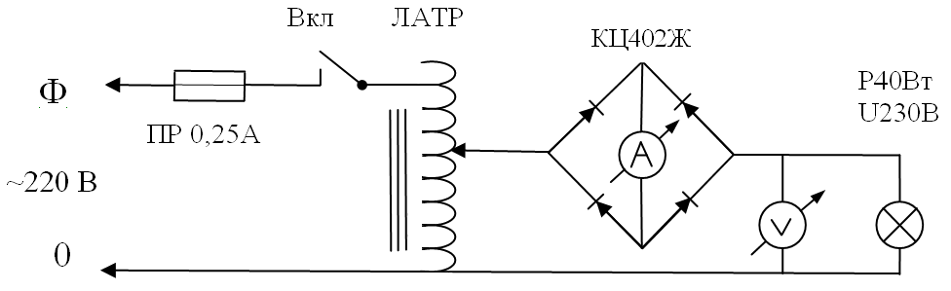

Рис. 1. Принципиальная электросхема устройства

3.2. Устройство позволяет.
Регулировать и измерять величину электрического тока через излучатель в пределах: 0…0,173 [А].
Регулировать и измерять величину падения напряжения на излучателе в пределах: 0…230 [В].
Измерение температуры окружающего воздуха производится комнатным термометром.
3.3. Подготовка устройства к работе.

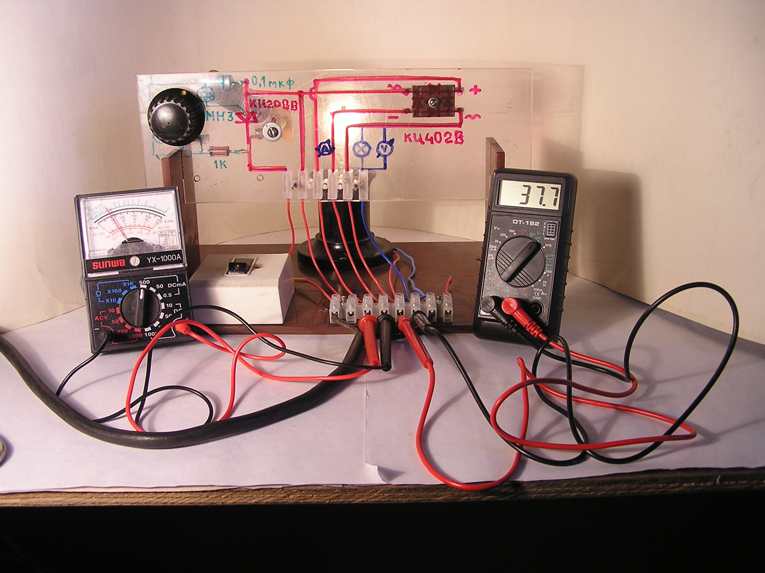
Рис. 2. Внешний вид устройства
(вместо ЛАТРа, см. рис.1, применен ЭЛИР)
Подготовка установки к работе осуществляется персоналом лаборатории "Термодинамики, теплопередачи и ТАД", прошедшим инструктаж и допущенным к работе на ней.
Перед включением электропитания устройство необходимо осмотреть, убедиться в отсутствии механических повреждений, установить органы управления в исходное положение:
– выключатель в положение "выкл";
– лабораторный автотрансформатор в крайнее левое положение;
– включить вилку питания устройства в сетевую розетку;
– включить выключатель "вкл";
– ручкой ЛАТРа устанавливать заданные величины напряжений на излучателе;
– записать в таблицу величины напряжения U и соответствующие токи I излучателя.
После окончания работы все органы управления установить в исходное положение, вынуть вилку из сетевой розетки.
4. Обработка экспериментальных данных.
Необходимо заполнить табл. 1 результатами вычислений и сравнить их со справочными данными, приведенными табл. 2.
4.1. Определяем значения мощности Р = I∙U [Вт].
4.2. Определяем температуру нити накаливания Т₁ = Т₂ + Δt, [°K],

где $\text{Δt}=\frac{\frac{{}^{U^{2}P}}{R_{\text{20}}}−1}{α}$ [°C]; Т₁ = 293 + $\frac{\frac{{}^{U^{2}P}}{R_{\text{20}}}−1}{α}$ [°K]. (19)

4.3. Определяем коэффициент излучения серого тела по формуле

с = Р/(F∙Т₁⁴),

где: F = π∙d∙l; d = 17∙10⁻⁶ [м]; l = 0,4 [м].
4.4. Для сравнения со справочными данными вычисляется приведенный коэффициент теплового излучения

ε_{пр} = с/с₀,

где с₀ = 5.67∙10⁻⁸.

Таблица 1
Результаты обработки экспериментальных данных
№ п/п | Напр. U, [В] | Ток I, [А∙10⁻³] | Мощность Р, [Вт] | Темпер.  Т₁, [°К] | Коэффициент излучения «с∙10⁻⁸»,  [Вт/М²∙град⁴] | ε_{пр}
1 | 25
2 | 50
3 | 75
4 | 100
5 | 125
6 | 150
7 | 175
8 | 200
9 | 225
10 | 230 |  | 40 | 3197 | 1,79 | 0,316
Примечание. Для строки 10 использованы данные напряжения и мощности, указанные на лампе.

Таблица 2
Приведенная степень черноты некоторых тел ε_{пр}
Материал | t, [°C] | ε_{пр} | Материал | t, [°C] | ε_{пр}
Бетон | 20 | 0,92 | Дюраль | 220…620 | 0,016…0,03
Вольфрам | 120…500 | 0,039…0,081 | Латунь | 100 | 0,05
Вольфрам | 1700…3100 | 0,249…0,345 | Кожа чел. | 36 | 0,98
Графит | 900…2900 | 0,77…0,83 | Медь | 200…300 | 0,022…0,024
Дерево | 20 | 0,8…0,9 | Сталь | 170…1130 | 0,06…0,31
Титан | 500…1000 | 0,2…0,36 | Чугун | 40…250 | 0,95

4. Контрольные вопросы.
1. Какой метод используется в лабораторной работе? Какие у этого метода недостатки и преимущества по сравнению с другими методами?
2. Как меняется коэффициент "c" с неограниченным ростом температуры излучающего тела? Каков предел температуры для вольфрама?
3. Каков эффект учета или неучета слагаемого (Т₂/Т₁)⁴ в формуле (5) для подсчета коэффициента излучательной способности?
4. Почему накладываются ограничения по подводимой к излучателю мощности?

